蓬萊國小一年一班數學練習單(五) 姓名: 家長簽名:

一、看圖算一算：每格3分，共36分
(1) 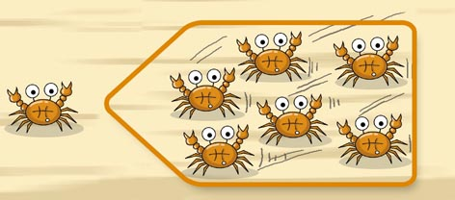
原有1隻螃蟹，再來6隻，用算式可記成：
（）＋（）＝（）
(2) 
原有3條魚，又游來7條，用算式可記成：
（）＋（）＝（）
(3) 
原有2隻鳥，又飛來5隻，用算式可記成：
（）＋（）＝（）
(4) 
原有3隻狗，又跑來3隻，用算式可記成：
（）＋（）＝（）

二、算算看：每題4分，共40分
(1) 3＋2＝ (2) 5＋4＝
(3) 4＋1＝ (4) 0＋8＝
(5) 9＋1＝ (6) 7＋2＝
(7) 4＋4＝ (8) 5＋5＝
(9) 1＋7＝ (10) 4＋0＝

三、把做法用算式記下來：每題8分，共24分
(1) 小晶買了6個巧克力泡芙和2個草莓泡芙，小晶共買了幾個泡芙？
算式：

（）個
(2) 草地上有2隻小白兔，又來了4隻，草地上共有幾隻小白兔？
算式：

（）隻
(3) 冰箱裡本來沒有甜甜圈，亦凱放進5個，現在冰箱裡共有幾個甜甜圈？
算式：

（）個

